Пресс-релиз к Всемирному дню психического здоровья
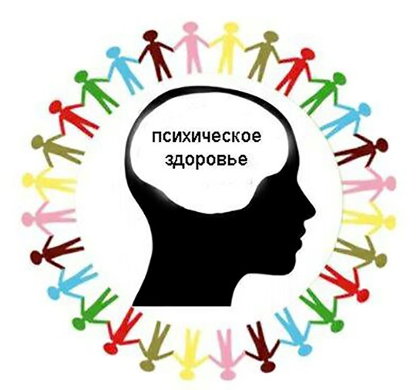
Современный образ жизни требует от человека большой активности и духовных затрат. Волнения, неприятности, заботы – все это отражается на нервно-психической сфере человека, приводит к нарастанию перенапряжения, нервным срывам. С целью повышения информированности населения в отношении проблем психического здоровья и способов его укрепления, а также профилактики и лечения психических расстройств, по инициативе Всемирной организации здравоохранения, ежегодно 10 октября отмечается Всемирный день психического здоровья.
Психическое здоровье – это состояние психологического и социального благополучия, при котором человек реализует свои возможности, эффективно противостоит жизненным трудностям и стрессу, осуществляет продуктивную осознанную деятельность и вносит свой вклад в развитие социума.
Говоря о психическом здоровье необходимо затронуть и такое понятие как психологическое здоровье. Отличие психологического здоровья от психического, главным образом заключается в том, что психическое здоровье имеет отношение к отдельным психическим процессам и механизмам, а психологическое – относится к личности в целом и позволяет выделить собственно психологический аспект проблемы психического здоровья. Оно является необходимым условием полноценного функционирования и развития человека в процессе его жизнедеятельности. Таким образом, с одной стороны, оно является условием адекватного выполнения человеком своих возрастных, социальных и культурных ролей, с другой стороны, обеспечивает человеку возможность непрерывного развития в течение всей его жизни.
Портрет психологически здорового человека:
- человек ориентирован на реальность (всем понятно, что нужно обращать внимание на происходящее, трезво оценивать ситуацию и каким-то образом участвовать в этой жизни);
- принимает себя и окружающих такими, какие они есть;
- психологически здоровый человек не винит себя за ошибки или попадание в неприятные ситуации (рассматривает и решает существующую проблему внутри себя. Иными словами – пытается найти проблему в себе, а не наоборот);
- нуждается в одиночестве (находясь в одиночестве, человек может не только отдохнуть от суеты, людей и внешнего шума, но и спокойно обдумать некоторые проблемы, ситуации);
- психологически здоровый человек автономен и независим (если проще – свободен, он не нуждается в постоянном одобрении своих поступков при принятии решения);
- способен к близким отношениям с людьми.
Как сохранить свое психическое здоровье?
- по возможности оградить себя от негативной информации – перестать смотреть душещипательные передачи, общаться с негативно настроенными людьми;
- искать положительные стороны в окружающих обстоятельствах;
- перестать критиковать все подряд от соседей и начальства до правительства;
- не поддаваться унынию, какими бы тяжелыми не представали обстоятельства;
- не сравнивать себя с кем бы то ни было – разве что с самим собой вчера и сегодня;
- положительно воспринимать жизнь во всех ее проявлениях.
Следует помнить, что психически и психологически здоровый человек разумен, открыт к сотрудничеству, защищен от ударов жизни и вооружен необходимым инструментарием, чтобы справляться с жизненными вызовами.
Поэтому все в наших руках, и мы, способы это предотвратить!
Куда обратиться за помощью?
10 октября с 10-00 до 12-00 по тел. 8 (0232)33-57-29 на базе отдела общественного здоровья государственного учреждения «Гомельский областной центр гигиены, эпидемиологии и общественного здоровья» будет организована прямая линия по вопросам психического здоровья, на ваши вопросы ответит психолог.
Также 10 сентября на базе учреждения «Гомельская областная клиническая психиатрическая больница» с 10-00 до 12-00 по тел. 8(0232)31-92-33 – прямая линия с участием заместителя главного врача по медицинской части Кунцевича Михаила Георгиевича.

Психолог отдела общественного здоровья
ГУ «Гомельский областной ЦГЭ и ОЗ»
Юлия Кулагина

